"Агроөнеркәсіптік кешен саласындағы дайындаушы ұйымдарға есептелген қосылған құн салығы шегінде бюджетке төленген қосылған құн салығы сомасын субсидиялау" мемлекеттік көрсетілетін қызмет регламентін бекіту туралы
Күшін жойған
Астана қаласы әкімдігінің 2016 жылғы 13 мамырдағы № 102-961 қаулысы. Астана қаласының Әділет департаментінде 2016 жылы 17 маусымда № 1032 болып тіркелді. Күші жойылды - Нұр-Сұлтан қаласы әкімдігінің 2020 жылғы 26 қазандағы № 502-2499 қаулысымен
Ескерту. Күші жойылды - Нұр-Сұлтан қаласы әкімдігінің 26.10.2020 № 502-2499 (алғашқы ресми жарияланған күннен бастап он күнтізбелік күн өткеннен кейін қолданысқа енгізіледі) қаулысымен.
Қазақстан Республикасының "Қазақстан Республикасында жергілікті мемлекеттік басқару және өзін-өзі басқару туралы" 2001 жылғы 23 қаңтардағы, "Мемлекеттік көрсетілетін қызметтер туралы" 2013 жылғы 15 сәуірдегі заңдарына сәйкес, Астана қаласының әкімдігі ҚАУЛЫ ЕТЕДІ:
1. Қоса беріліп отырған "Агроөнеркәсіптік кешен саласындағы дайындаушы ұйымдарға есептелген қосылған құн салығы шегінде бюджетке төленген қосылған құн салығы сомасын субсидиялау" мемлекеттік көрсетілетін қызмет регламенті бекітілсін.
2. "Астана қаласының Ауыл шаруашылығы басқармасы" мемлекеттік мекемесінің басшысы Әсет Қабиұлы Құрманғалиевқа осы қаулыны әділет органдарында мемлекеттік тіркелгеннен кейін ресми және мерзімді баспа басылымдарында жариялау, сондай-ақ Қазақстан Республикасының Үкіметі айқындаған интернет-ресурста және Астана қаласы әкімдігінің интернет-ресурсында орналастыру жүктелсін.
3. Осы қаулының орындалуын бақылау Астана қаласы әкімінің орынбасары А.И. Лукинге жүктелсін.
4. Осы қаулы әділет органдарында мемлекеттік тіркелген күннен бастап күшіне енеді және алғашқы ресми жарияланған күнінен кейін күнтізбелік он күн өткен соң қолданысқа енгізіледі.
Әкім | Ә. Жақсыбеков

Астана қаласы әкімдігінің
2016 жылғы 13 мамырдағы
№ 102-961 қаулысымен
бекітілген
"Агроөнеркәсіптік кешен саласындағы дайындаушы ұйымдарға
есептелген қосылған құн салығы шегінде бюджетке төленген қосылған құн салығы сомасын субсидиялау" мемлекеттiк көрсетілетін қызмет регламенті
1. Жалпы ережелер
1. "Агроөнеркәсіптік кешен саласындағы дайындаушы ұйымдарға есептелген қосылған құн салығы шегінде бюджетке төленген қосылған құн салығы сомасын субсидиялау" мемлекеттiк көрсетілетін қызметті (бұдан әрі – мемлекеттiк көрсетілетін қызмет) Қазақстан Республикасы Ауыл шаруашылығы министрі 2015 жылғы 16 қарашадағы № 9-3/1000 бұйрығымен (Нормативтік құқықтық актілерді мемлекеттік тіркеу тізілімінде № 12437 болып тіркелген) бекітілген "Агроөнеркәсіптік кешен субъектісі инвестициялық салынымдар кезінде жұмсаған шығыстардың бір бөлігінің орнын толтыру бойынша субсидиялау" мемлекеттік көрсетілетін қызмет стандарты (бұдан әрі – Стандарт) негізінде Астана қаласы әкімдігінің уәкілетті органы – "Астана қаласының Ауыл шаруашылығы басқармасы" мемлекеттік мекемесі (бұдан әрi – көрсетілетін қызметті беруші) көрсетеді.
2. Мемлекеттік қызметті көрсету нысаны – қағаз түрінде.
3. Мемлекеттік қызметті көрсету нәтижесі аумақтық қазынашылық бөлімшелеріне көрсетілетін қызметті алушының банктік шотына тиесілі субсидия қаражатын одан әрі аударуға төлем құжаттарын ұсыну болып табылады.
Мемлекеттік қызметті көрсету нәтижесін ұсыну нысаны – қағаз түрінде.
2. Мемлекеттік қызметті көрсету процесінде көрсетілетін
қызметті берушінің құрылымдық бөлімшелерінің (жұмыскерлерінің)
іс-қимыл тәртібін сипаттау
4. Стандарттың 9-тармағына сәйкес құжаттарды көрсетілетін қызметті алушының тапсыруы мемлекеттiк көрсетілетін қызмет бойынша рәсімнің (іс-қимылдың) басталуына негіз болып табылады.
5. Мемлекеттік қызмет көрсету процесінің құрамына кіретін әрбір рәсімнің (іс-қимылдың) мазмұны, оны орындаудың ұзақтығы:
1-рәсім: көрсетілетін қызмет алушы өтінішті көрсетілетін қызметті берушінің кеңсесіне тапсырады, тіркеу нөмірін берумен және күнімен тіркеледі, бұдан кейін көрсетілетін қызметті берушінің басшысына немесе оның орынбасарына беріледі. Осы рәсімді жүзеге асыру үшін берілетін ең ұзақ уақыт – 30 (отыз) минуттан аспайды.
Нәтижесі – көрсетілетін қызметті алушының өтінішін (құжаттарын) тіркеу.
2-рәсім: көрсетілетін қызметті берушінің басшысы немесе оның орынбасары өтінішті бөлім басшысына береді. Осы рәсімді жүзеге асыру үшін берілетін ең ұзақ уақыт – 30 (отыз) минуттан аспайды.
Нәтижесі – орындау үшін көрсетілетін қызметті беруші басшысының қолымен көрсетілетін қызметті алушының тіркелген құжаттары.
3-рәсім: бөлім басшысы бөлімнің жауапты маманын белгілейді. Осы рәсімді жүзеге асыру үшін берілетін ең ұзақ уақыт – 30 (отыз) минуттан аспайды.
Нәтижесі – көрсетілетін қызметті берушінің жауапты маманын анықтау.
4-рәсім: көрсетілетін қызметті берушінің бөлімнің жауапты маманы Астана қаласының мемлекеттік кірістер органын (бұдан әрі – мемлекеттік кірістер органы) көрсетілетін қызметті алушының өтінімінің көшірмесін бере отырып, оны алғаны туралы хабардар етеді. Осы рәсімді жүзеге асыру үшін берілетін ең ұзақ уақыт – 1 (бір) жұмыс күні ішінде.
Нәтижесі – көрсетілетін қызметті берушінің мемлекеттік кірістер органына көрсетілетін қызметті алушының өтінімін жіберуі.
5-рәсім: мемлекеттік кіріс органы дайындаушы ұйымдар жөніндегі мәліметтерді көрсетілетін қызметті берушіге ұсынады. Осы рәсімді жүзеге асыру үшін берілетін ең ұзақ уақыт – 3 (үш) жұмыс күні ішінде.
Нәтижесі – дайындаушы ұйымдар туралы мәліметтер.
6-рәсім: көрсетілетін қызметті алушының өтінімінде көрсетілген мәліметтерді және мемлекеттік кірістер органы ұсынған дайындаушы ұйым туралы мәліметтермен салыстырып-тексеруді жүргізеді және көрсетілетін қызметті алушыға субсидиялар төлеу немесе төлеуден бас тарту туралы шешім қабылдайды. Осы рәсімді жүзеге асыру үшін берілетін ең ұзақ уақыт – 2 (екі) жұмыс күні ішінде.
Нәтижесі – көрсетілетін қызметті беруші басшысының субсидиялар төлеу немесе төлеуден бас тарту туралы бұйрығы.
7-рәсім: көрсетілетін қызметті берушінің есепшісі субсидия төлеуге арналған құжаттарды қалыптастырады және аумақтық қазынашылық бөлімшесіне төлем құжаттарын төлеуге ұсынады. Осы рәсімді жүзеге асыру үшін берілетін ең ұзақ уақыт – 2 (екі) жұмыс күн ішінде.
Нәтижесі – көрсетілетін қызметті алушының банктік шотына арналған тиесілі субсидия қаражатын көрсетілетін қызметті берушінің аударуы.
3. Мемлекеттік қызмет көрсету процесінде құрылымдық бөлімшелер
(қызметкерлер) мен көрсетілетін қызметті берушінің іс-қимыл
тәртібін сипаттау
6. Мемлекеттік қызмет көрсету процесіне қатысатын көрсетілетін қызметті берушінің құрылымдық бөлімшелерінің (қызметкерлерінің) тізбесі:
1) көрсетілетін қызметті берушінің кеңсесі;
2) көрсетілетін қызметті берушінің басшысы және (немесе) оның орынбасары;
3) бөлім басшысы;
4) бөлімінің жауапты маманы;
5) Мемлекеттік кіріс органдары;
6) бөлімнің жауапты маманы;
7) көрсетілетін қызметті берушінің бухгалтері.
7. Әрбір рәсімнің (іс-қимылдың) ұзақтығын көрсете отырып құрылымдық бөлімшелердің (жұмыскерлердің) арасындағы рәсімдерінің (іс-қимылдың) бірізділігің сипаттау анықтамалығы Регламентің 1 және 2-қосымшасында келтірілген.
4. "Азаматтарға арналған үкімет" мемлекеттік корпорациясымен
және (немесе) өзге де көрсетілетін қызметті берушілермен өзара
іс-қимыл тәртібін, сондай-ақ мемлекеттік қызмет көрсету
процесінде ақпараттық жүйелерді пайдалану тәртібін сипаттау
8. "Азаматтарға арналған үкімет" мемлекеттік корпорациясымен мемлекеттік қызметті көрсету қызмет алушыларға мүмкіндік қарастырылмаған.
Мемлекеттік қызметті алу үшін көрсетілетін қызметті алушы операторға өтініш береді.
Көрсетілетін қызметті берушінің жұмыс кестесі Стандарттың 8-тармағында көрсетілген.
9. Мемлекеттік қызметті көрсету кезінде қызмет алушылар мен қызметті берушілер арасында "электрондық үкімет" веб-порталы арқылы өтініш білдіру мүмкіндігі қарастырылмаған.
"Агроөнеркәсіптік кешен саласындағы
дайындаушы ұйымдарға есептелген қосылған
құн салығы шегінде бюджетке төленген
қосылған құн салығы субсидиялау"
мемлекеттiк көрсетілетін қызмет
регламентіне 1-қосымша
Көрсетілетін қызметті берушінің құрылымдық бөлімшілерінің
арасындағы (қызметкерлерінің) рәсімдердің (іс қимылдар)
реттілік сипаттамасының блок-сызбасы

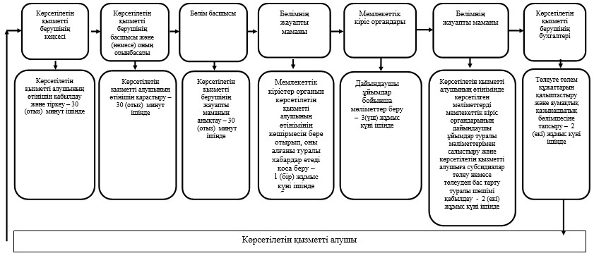

"Агроөнеркәсіптік кешен саласындағы
дайындаушы ұйымдарға есептелген қосылған
құн салығы шегінде бюджетке төленген
қосылған құн салығы сомасын субсидиялау"
мемлекеттiк көрсетілетін қызмет
регламентіне 2-қосымша
Көрсетілетін қызметті берушінің құрылымдық бөлімшелерінің
(қызметкерлерінің) арасындағы мемлекеттік көрсетілетін
қызмет көрсету бизнес-процесінің анықтамалығы

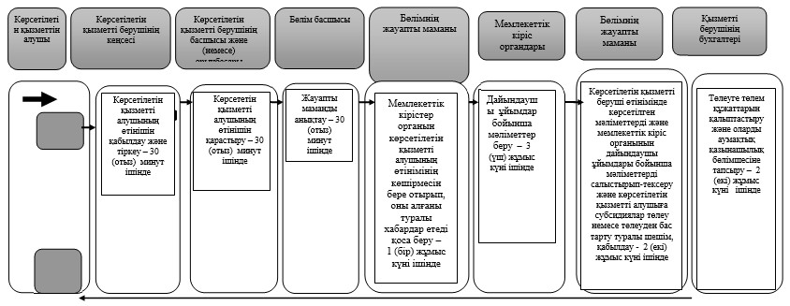

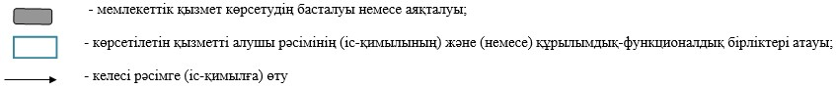

© 2012. Қазақстан Республикасы Әділет министрлігінің «Қазақстан Республикасының Заңнама және құқықтық ақпарат институты» ШЖҚ РМК

